**Domy kanadyjskie - podpowiadamy jak je urządzić**

**Zastanawiasz się jak modnie urządzane są domy kanadyjskie? W naszym artykule podpowiadamy jak zaplanować aranżację takiego wnętrza.**

**Jak urządzać domy?**

Oczywiście dla wielu urządzanie własnego mieszkania czy domu to prawdziwa frajda i już na etapie budowy i wykończenia domu nie mogą się doczekać właśnie tego momentu kiedy będą samodzielnie wybierać kolory ścian, meble czy dodatki. Niemniej jednak, niektórzy nie mają takiego zmysłu aranżacji i nie do końca wiedzą jak zabrać się do urządzania pomieszeń, szczególnie jeżeli chodzi o [domy kanadyjskie](http://www.ibudhaus.pl/), które są dość specyficzną budowlą.

**Domy kanadyjskie - na co zwrócić uwagę?**

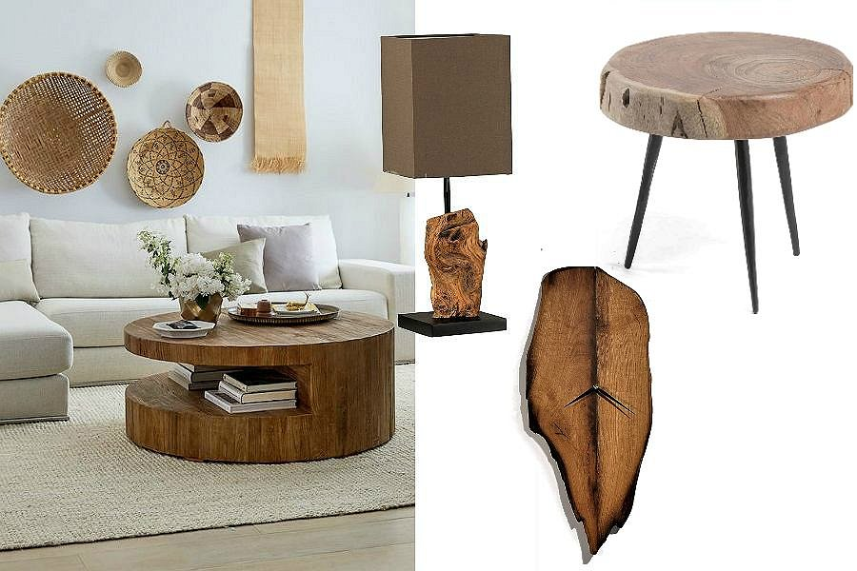

Wydawać by się mogło, że jeżeli mówimy **domy kanadyjskie** to w oczach wyobraźni mamy przytulne drewniane wnętrza utrzymane w nieco skandynawskim stylu z domieszką rustykalizmu. Nie znaczy to wcale, że jeżeli jesteście fanami modernizmu czy minimalizmu nie możecie w taki sposób uposażyć pomieszczeń w swoim domu. Możecie to zrobić jednak w obu przypadkach zalecamy skupić się na produktach naturalnych - betonowych dodatkach jeżeli lubicie minimalizm i nowoczesność, jeżeli zaś wolicie nieco designerski styl, polecamy zainteresowanie się antykami lub meblami rodem z PRLu, które są obecnie niesamowicie modne.